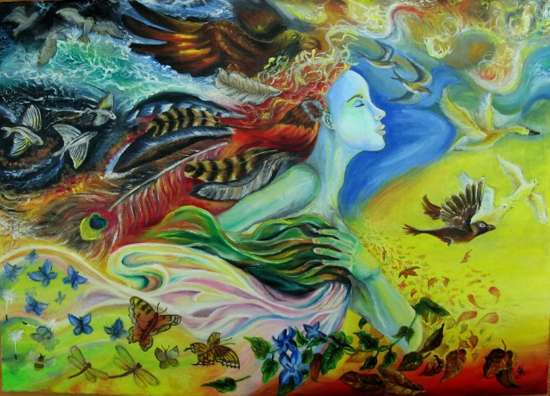
NAUČNÁ STEZKA PRO DĚTI - ŽIVLY
2.část
Slíbená druhá část stezky je tady! Je dlouhá 2 km je na ní umístěno 9 úkolů. Start stezky je u MŠ Maršovice. Kromě úvodního seznámení zde najdete mapu stezky, podle které dokážou správný směr najít i ti nejmenší, Hrací kartu pro zápis písmenek (vždy je to písmenko pod kterým je uvedena správná odpověď na otázku) a obyčejnou tužku (aby bylo čím psát). Časová náročnost stezky je přibližně hodina a půl.
Stezka je otevřena od 5.9. do 3.10.2024.
Vyhodnocení správných odpovědí a předání odměny, proběhne v naší Knihovně (podle provozních hodin). Kdo splnil obě části stezky, získá odměnu navíc.
Hodně štěstí přeje OÚ Maršovice

